第三章 物态变化 第1节 温度
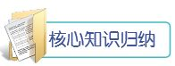
1.物体的冷热程度用温度来表示。
2.常用的温度计是利用液体热胀冷缩的性质制成的;常用温度计采用摄氏温度,符号是℃。
3.用温度计测量物体的温度,要注意温度计的使用规则,做到:会选、会放、会读、会记。

知识点1:温度计
1.温度
物体的冷热程度叫温度。对于物体温度的高低可以凭感觉来判断,但往往不可靠,要准确地判断或测量物体的温度就要使用温度计。
2.温度计
①原理:家庭和实验室里常用的温度计是根据液体热胀冷缩的规律制成的。常用的测温液体有水银、酒精、煤油等。
②构造:常用温度计的基本构造是:玻璃外壳、毛细管、玻璃泡、刻度及温标。如图所示就是常见的温度计:甲是实验室用的温度计;乙是体温计;丙是寒暑表。
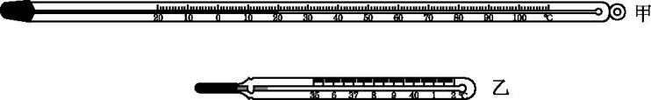
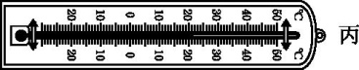
拓展延伸 为了使温度计的测量结果更为精确,通常温度计的下端的玻璃泡较大,而温度计内的毛细管则较细,这样可以使液体体积变化显示得更明显。
【例】 如图所示是小林利用小瓶、橡皮塞和玻璃管自制的液体温度计,该温度计是根据液体 的规律工作的,若发现玻璃管中的液面上升,说明周围环境温度 了。
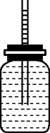
答案:热胀冷缩;升高
点拨：液体温度计是利用液体热胀冷缩的性质制成的,当温度升高时,瓶内液体体积增加,使玻璃管中的液体增多,液面上升。
知识点2:摄氏温度
1.摄氏温度
摄氏温度,物理量的表示符号为t,它的单位叫摄氏度,符号为℃。摄氏温度是这样规定的:在1个标准大气压下,把冰水混合物的温度规定为0摄氏度,把沸水的温度规定为100摄氏度,在0摄氏度和100摄氏度之间分成100等份,每一等份就是1摄氏度。[来源:学科网ZXXK]
2.摄氏温度数值的读与写
摄氏温度以0摄氏度为起点,分为零上和零下两部分,其写法和读数有所不同,例如,人的正常体温是“37 ℃”,读做“37摄氏度”;我国黑龙江漠河镇的最低气温达到“-52.3 ℃”,读做“负52.3摄氏度”或“零下52.3摄氏度”。
易错警示 理解摄氏温度应注意以下几点:①温度表示物体的冷热程度,它只有“高低”之别,没有“有无”之分,0 ℃不是说物体没有温度。
②摄氏温度用符号℃表示,读做“摄氏度”,它是一个整体,不能分开。
③能否正确判断温度计的示数在0刻度线以上还是以下,是正确读数的关键。如果温度计示数向上越来越大,即为零上;如果向下越来越大,即为零下。
【例】 图中甲、乙、丙、丁各温度计的分度值是1 ℃,它们的读数分别是: 、 、 、 。
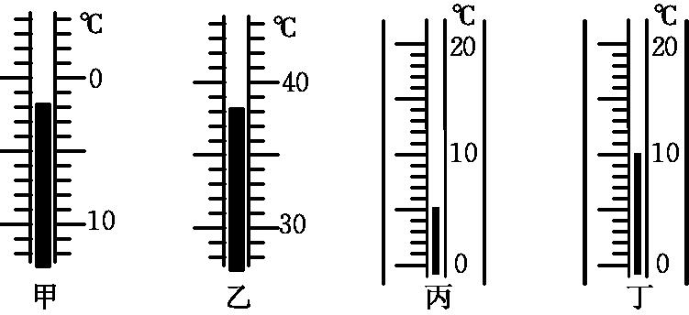
答案:-2 ℃;38 ℃;5 ℃;10 ℃
点拨：应该先观察量程、分度值和0刻线;量程不完整的,先观察一个大格表示的温度和分度值;根据刻度向哪个方向越来越大,再判断是零上还是零下。甲中,0向下过2个小格,刻度向下越来越大,是零下2 ℃;乙中,30 ℃到40 ℃过8个小格,零上38 ℃;丙中,0到10 ℃之间向上过5个小格,是零上5 ℃;丁中,0向上过10个小格,是零上10 ℃。
知识点3:温度计的使用
温度计的使用如下表所示。
使用 | 注意事项
使  用  前 | 观察量程,即明确它所能测量的最高温度和最低温度,所测温度不能超出此范围
使  用  前 | 认清分度值,温度计上最小一格所表示的数值,反映了温度计的准确程度
使  用  时 | 会选:估计被测物体的温度,选择合适的温度计
使  用  时 | 会放:温度计的玻璃泡全部浸入被测液体中,不能碰触容器壁和容器底
使  用  时 | 会读:示数稳定后读数,读数时玻璃泡不能离开液体,视线与温度计内液柱的液面相平
使  用  时 | 会记:记录温度数值,不可漏写或错写单位
【例】 在测量液体温度的实验中,如图所示的四种方法中正确的是( )
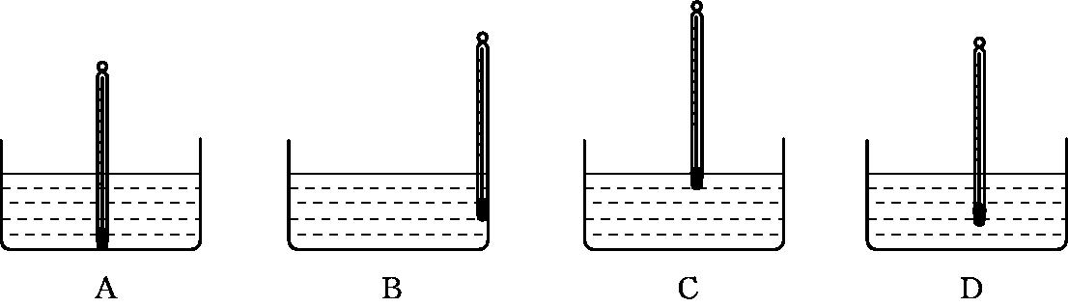
答案:D
点拨：使用温度计测温度时玻璃泡要全部浸入被测液体,不能碰到容器底和容器壁,故D正确。
知识点4:体温计
体温计用于测量人体温度。如图所示的体温计,装的液体是水银,量程为35～42 ℃,分度值是0.1 ℃。
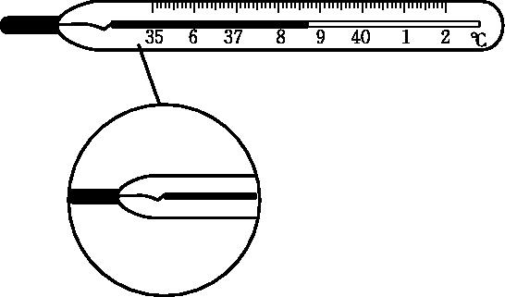
体温计是医用温度计,除了测温范围和分度值的设计要符合测量体温的要求外,它与一般温度计还有一个主要区别:在存储水银的玻璃泡上方有一段细小的弯管,称为“缩口”。测量体温时,水银膨胀通过细小的缩口上升,当体温计离开人体后,水银因温度降低而收缩,水银柱便在缩口处断开,使上面的水银不能退回到玻璃泡中,因而可以在体温计离开人体后再读数。正因为如此,在每次使用体温计前要用手拿着它的上部用力向下甩,使直管内水银重新回到玻璃泡中,若不甩,上去的水银下不来,温度计的示数只升不降,若被测温度高于此示数,读数准确,若被测温度低于此示数,读数不准确。
【例】 一支体温计的示数为39.7 ℃,一位同学没有甩过就用它给体温是37 ℃的正常人测量体温,这时体温计的示数是( )
A.37 ℃ B.高于37 ℃而低于39.7 ℃
C.39.7 ℃ D.高于39.7 ℃
答案:C
点拨：明确体温计的特殊构造是解本题的关键。


考点1:有关体温计的读数问题
【例1】 如图所示是 的一部分,此时它的示数是 。
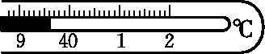
答案:体温计;39.6 ℃
点拨：体温计的分度值是0.1 ℃,其示数为39.6 ℃。
考点2:有关温度计、寒暑表、体温计的结构和使用对比
【例2】 如图所示,甲是体温计,乙是实验室用的温度计,它们都是利用液体 的性质制成的。可用来测沸水温度的是 ;体温计可以离开被测人体来读数,是因为体温计上有个 。
答案:热胀冷缩;乙;缩口
点拨：题中所列两种温度计的测温物质均为液体,其原理是利用液体热胀冷缩的性质;由于沸水的温度为100 ℃,而体温计的量程是35~42 ℃,故不能测沸水的温度;体温计玻璃泡上部有一个缩口,其作用是体温计脱离人体后,进入玻璃直管中的液体不至于回流,能够使体温计脱离人体而读数。
考点3:有关温度计原理的探究
【例3】 如图所示是小明同学设计的一个气体温度计的示意图。瓶中装的是气体,瓶塞不漏气,弯管中有一段液柱。
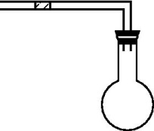
(1)这个温度计是根据气体的 来测量温度的;
(2)将此装置放在室内,温度升高时液柱向 (填“左”或“右”)移动;
(3)若放到冰水混合物中,液柱处的刻度应标 ℃(1标准大气压下)。
答案:(1)热胀冷缩 (2)左 (3)0
点拨：图中是利用气体热胀冷缩的性质制成的温度计。当气温升高时,瓶内气体体积膨胀,弯管中液柱会向左移动,当气温下降时,液柱会向右移动。

